**Protokoll**

**Aufnahme Podcast**

Diese Aufgabe behandelt die technische und kreative Umsetzung einer Podcast-Produktion. Dabei wurden die Aufnahme mit OBS Studio sowie die Musikgestaltung und Audiobearbeitung mit Reaper umgesetzt.

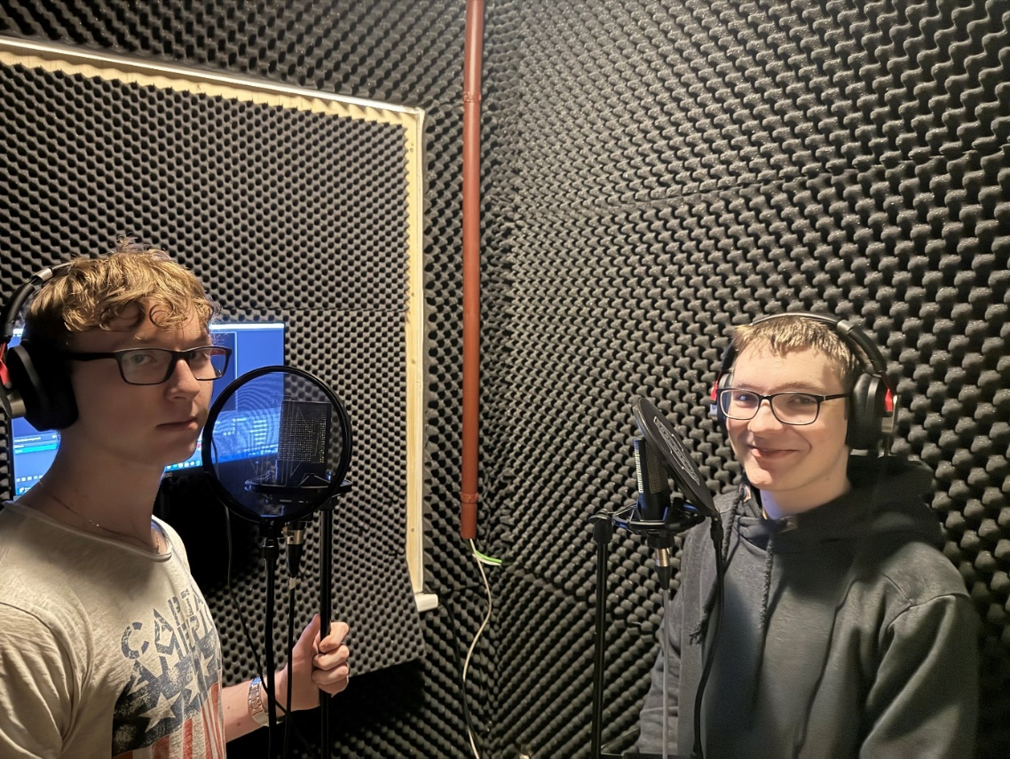

Wir verwenden OBS für die Aufnahme. Dafür wird zu Beginn eine NDI-Quelle erstellt.

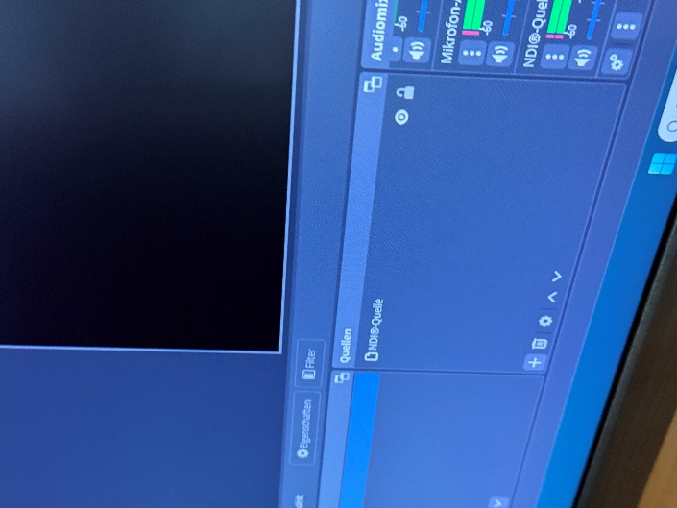

Als Quelle wird dann der Audio Mixer ausgewählt.

Danach werden noch Allgemeine Settings in OBS getroffen.

Ein Bild, das Text, Screenshot, Buch, parallel enthält.

Folgende Settings für den Audio Mixer werden nun gesetzt:

Ein Bild, das Elektronik, Text, Screenshot, Multimedia-Software enthält.

Ein Bild, das Elektronik, Text, Screenshot, Elektronisches Gerät enthält.

Ein Bild, das Text, Screenshot, Elektronik, Multimedia-Software enthält.

Ein Bild, das Elektronik, Text, Screenshot, Elektronisches Gerät enthält.

**Reaper**

Intro:

Schlagzeug Groove wird auf freesound.org gedownloadet.

Ein Bild, das Multimedia-Software, Software, Grafiksoftware, Text enthält.

Danach wird ein 6 Sekunden Midi-Objekt erstellt.

Ein Bild, das Multimedia-Software, Software, Screenshot, Text enthält.

Ein Reasynth wird zugewiesen.  
Ein Bild, das Text, Screenshot, Display, Software enthält.

Synth Konfig:

Ein Bild, das Text, Screenshot, Zahl, Schrift enthält.

ReaSynth Kopieren

Ein Bild, das Text, Screenshot, Schrift, Reihe enthält.

2ten Synth Pannen:

Ein Bild, das Text, Screenshot, Software, Multimedia-Software enthält.

Ein Bild, das Text, Screenshot, Zahl, Schrift enthält.

Nochmals kopieren für die Rechte Seite

Ein Bild, das Text, Screenshot, Software, Zahl enthält.

Ein Bild, das Text, Screenshot, Zahl, Schrift enthält.

Niederge Oktav hinzufügen:

Kopieren des Ursprungs und Tuning auf -1200 stellen

Ein Bild, das Text, Screenshot, Software, Multimedia-Software enthält.

Dasselbe für eine höhere Oktave, nur wird hier das Tuning auf +1200 gestellt.

Nun wurden 5 Oszillatoren erstellt und Moog Filter hinzugefügt.

Ein Bild, das Text, Screenshot, Software, Display enthält.

Die Parameter Modulation wird ausgewählt.

Ein Bild, das Text, Screenshot, Software, Computersymbol enthält.

Ein Bild, das Screenshot, Text, Software, Computersymbol enthält.

Noten setzen:

Ein Bild, das Screenshot, Grafiksoftware enthält.

Der Fade und IN/Out wird nun gesetzt.  
Ein Bild, das Text, Multimedia-Software, Grafiksoftware, Software enthält.

Podcast: Das Audio wurde zusammengeschnitten, da am Anfang und am Ende eine lange Pause

Outro:

Für das Outro wurde derselbe Synth und dasselbe Sample verwendet.

Ein Bild, das Screenshot, Text, Grafiksoftware, Multimedia-Software enthält.

Im Midi Tool wurde der Anfang vom Intro genommen. Dieser Anfang wurde aber so verändert das es zu einer Schluss Bewegung führt.

Ein Bild, das Screenshot, 3D-Modellierung enthält.

Export:

